Scizer: reducción inteligente de grasa localizada, sin cirugía


Scizer by Classys es una tecnología médica no invasiva de última generación diseñada para reducir grasa localizada de forma precisa, segura y eficaz, incluso en zonas resistentes a dieta y ejercicio.
Utiliza ultrasonido macrofocalizado por escaneo (MFSU), que actúa directamente sobre el tejido adiposo profundo, sin dañar la piel ni los tejidos superficiales.
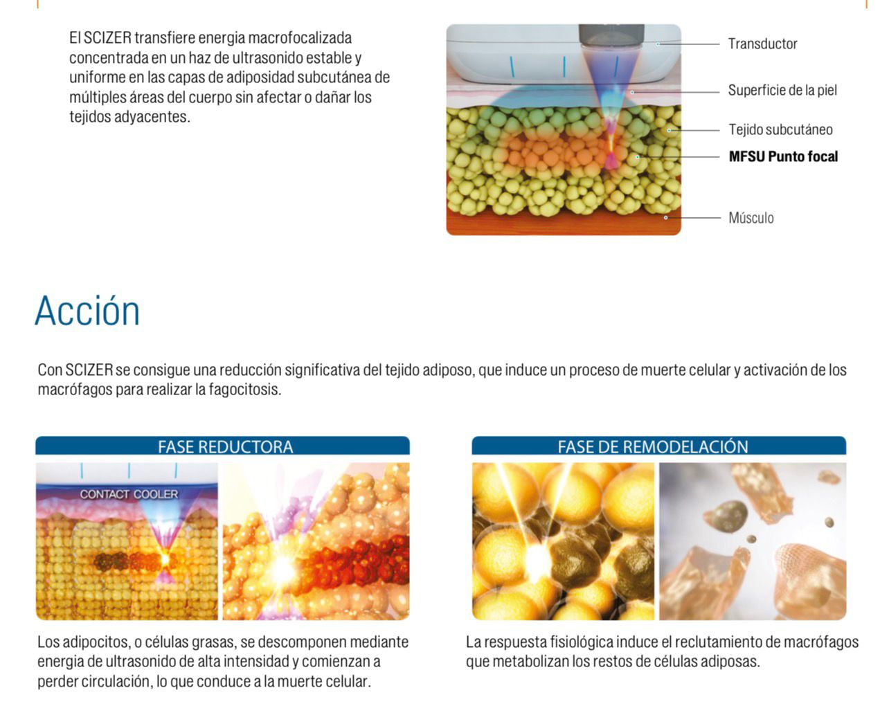
🔬 ¿Cómo funciona Scizer?

Scizer entrega energía térmica focalizada a la capa subcutánea, alcanzando temperaturas controladas de 45 °C a 75 °C, provocando una necrosis selectiva de los adipocitos (células grasas).

Estas células son eliminadas de forma natural y progresiva por el organismo en un período de 8 a 12 semanas, logrando:

* 🔹 Reducción visible del contorno corporal
* 🔹 Disminución del panículo adiposo
* 🔹 Mejora de la firmeza cutánea por estimulación de colágeno

Todo esto sin cirugía, sin agujas y sin tiempo de recuperación.
📍 Zonas de tratamiento
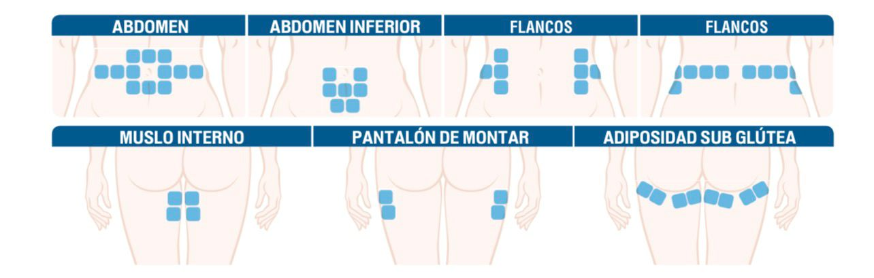
* Abdomen
* Flancos
* Muslos
* Glúteos

⚠️ Requisito clave de seguridad
Para realizar Scizer de forma segura, la zona a tratar debe tener un grosor mínimo de 1,5 cm de tejido adiposo, evaluado mediante medición profesional con calibre durante la consulta inicial.

⸻
🤍 El rol del paciente en los resultados

Scizer destruye las células grasas, pero el cuerpo necesita algunas semanas para eliminarlas de forma eficiente.
Para optimizar y potenciar los resultados, durante los primeros 7–14 días posteriores al tratamiento se recomienda:
* Mantener una alimentación equilibrada, evitando excesos de grasas y azúcares
* No consumir alcohol, ya que el hígado está activamente involucrado en el proceso de eliminación de la grasa tratada
* Buena hidratación
* Actividad física suave, como caminar (cuando sea posible)

Estas indicaciones no son una restricción, sino una forma de ayudar al organismo a procesar mejor la grasa destruida y lograr un resultado más efectivo y duradero.

💪 Potenciar resultados: Scizer + Emsculpt Neo
En pacientes que no pueden realizar ejercicio físico, tienen poco tiempo o desean maximizar los resultados, Scizer puede combinarse con Emsculpt Neo.
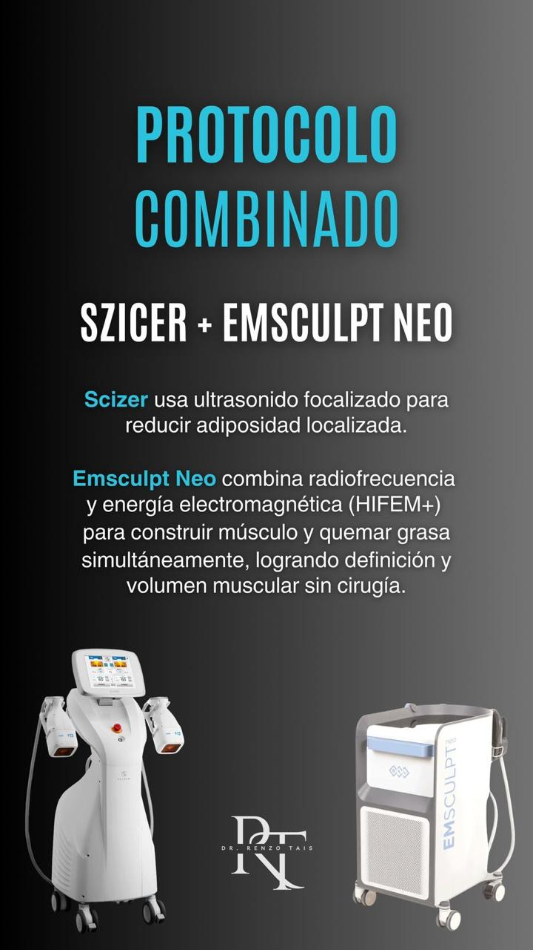
Esta combinación permite:
* 🔥 Mayor quema de grasa
* 💪 Desarrollo muscular profundo
* 📈 Mejora del tono y la definición corporal
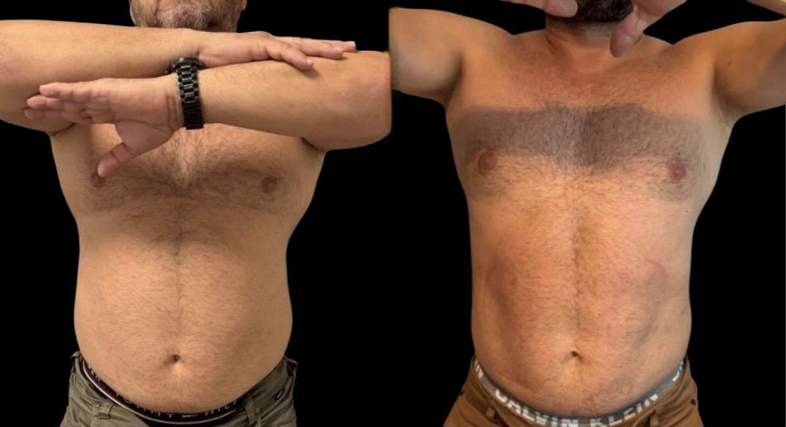
⸻
✨ Cuando existe flacidez cutánea: Protocolo EMFORMER
Cuando además de grasa localizada existe flacidez de la piel, el abordaje más eficaz es un tratamiento integral que actúe sobre grasa, músculo y calidad cutánea.
Por eso, en nuestra clínica aplicamos el Protocolo EMFORMER, que combina estratégicamente:
* Scizer → eliminación de grasa localizada
* Emsculpt Neo → fortalecimiento y desarrollo muscular
* Ultraformer MPT → tensado y lifting cutáneo profundo mediante ultrasonido focalizado de alta precisión
Ultraformer MPT estimula la producción de colágeno y elastina en las capas profundas de la piel, logrando mayor firmeza, retracción cutánea y un contorno más definido.

👉 EMFORMER es un enfoque médico integral de remodelación corporal avanzada, diseñado para obtener resultados más completos, armónicos y duraderos, diseñado exclusivamente para quienes buscan un tratamiento integral de piel, grasa y musculo.
🌍 Tecnología con respaldo médico
✔ Equipos certificados FDA
✔ Uso internacional en medicina estética avanzada
✔ Procedimientos ambulatorios
✔ Mínimos efectos secundarios
✔ Sin tiempo de recuperación

